МИНИСТЕРСТВО ОБРАЗОВАНИЯ АРХАНГЕЛЬСКОЙ ОБЛАСТИ
государственное бюджетное профессиональное образовательное учреждение
Архангельской области «Архангельский государственный многопрофильный колледж»

ОП.06 ДОКУМЕНТАЦИОННОЕ ОБЕСПЕЧЕНИЕ УПРАВЛЕНИЯ

ТЕМА 1. ДОКУМЕНТ И СИСТЕМА ДОКУМЕНТАЦИИ

Роль документов в управленческой деятельности

Необходимость фиксировать информацию появилась у людей в глубокой древности. Если рассматривать это в историческом аспекте, то можно проследить, как менялись способы фиксирования информации на материальном носителе и соответственно сами носители. Для фиксирования и передачи информации во времени и пространстве применялись различные способы - от письменности до книгопечатания, от литографии до аудиозаписи, фотокопирования, кинозаписи, микрофильмирования, голографии, применения лазерной и компьютерной техники. Происходило это потому, что менялись носители информации - сначала это были береста, папирус, затем бумага, фотопленки (фотобумага), магнитные дискеты, лазерные диски и др.
Документ, документированная информация - это зафиксированная на материальном носителе информация с реквизитами, позволяющими ее идентифицировать.
Реквизит — это информационный элемент документа, характеризующий сам документ, его целевое назначение или место, занимаемое им в пространстве и во времени.
Запись информации на различных носителях по установленным правилам называется документированием и представляет собой процесс создания и оформления документов. Во многих случаях документирование является обязательным, предписывается законами и нормативными правовыми актами. Документирование может осуществляться как физическими, так и юридическими лицами, которые будут выступать в качестве авторов документа. В связи с этим принято различать документ личного происхождения и официальный документ.
Документ личного происхождения - это документ, созданный лицом вне сферы его служебной деятельности или выполнения общественных обязанностей.
Официальный документ - это документ, созданный юридическим или физическим лицом, оформленный и удостоверенный в установленном порядке. Официальный документ обладает необходимым для управленческой деятельности свойством - юридической силой, что означает, что документ может служить подлинным доказательством заключенной в нем информации.
Юридическая сила официального документа предполагает его обязательность для тех, кому он адресован непосредственно, или всех участников управленческих действий (органов управления, их структурных подразделений, общественных организаций, должностных лиц и граждан), которые руководствуются документом и основывают на нем свою деятельность.
Документы выступают в качестве непременного элемента управленческой деятельности, являясь одновременно и средством труда, и его результатом. Такое место документы занимают благодаря своей полифункциональности, т. е. наличию различных функций.
Документы могут выполнять следующие функции, которые условно можно разделить на три блока:
- информационные функции (собственно информационная, социальная, политическая и коммуникативная);
- функции, обеспечивающие процесс управления (управленческая, правовая, учетная);
- функции, носящие культурно-исторический характер (культурная, функция исторического источника).
Документы, выполняя информационную функцию, обладают определенной информационной емкостью (информационным потенциалом), т.е. характеризуются определенным количеством и качеством информации. Информационная емкость документа определяется такими показателями, как полнота, оптимальность и актуальность информации.
Социальность и точность информации возрастает, если единичный документ сравнить с другими группами однотипных документов, которые относятся к одной отрасли деятельности, к одному периоду во времени и в пространстве.
Документы, фиксируя и сохраняя информацию о политическом процессе, т.е. о внутренней и внешней политике государства, о деятельности политических партий, оппозиции, лидерах, выполняют свою политическую функцию.
В настоящее время резко возросли коммуникативные возможности документа, так как резко увеличились скорости передачи информации и круг ее пользователей с помощью Интернета, E-mail и др. В дальнейшем роль коммуникативной функции будет только возрастать, так как ежегодно увеличиваются объемы информации, число пользователей, меняется технология документационного обеспечения управления.
В управленческой функции документ выступает как средство управленческой деятельности. Эту функцию выполняют документы, созданные для целей управления и в процессе его реализации, для обеспечения процесса принятия решения.
Правовая функция документа выражается в фиксации, закреплении и применении правовых норм и правоотношений.
Документы, обладающие учетной функцией, как правило, имеют унифицированные формы, утвержденные государственными органами, в которых заранее разработана определенная структура представления информации.
Культурную функцию документа лучше всего выполняет комплекс документов, характеризующих определенную область деятельности (технику, науку, живопись и др.). Анализируя такой комплекс документов, можно проследить специфику научного и художественного творчества, моральные и эстетические принципы на определенном этапе, развитие и изменение традиций, обычаев, норм поведения и др.
Документ также выполняет функцию исторического источника. Эта функция документа изучается такими науками, как источниковедение и дипломатика, исследующими документ через анализ его формы и содержания, происхождения, авторства, языка, материала, на котором документ изготовлен.
Роль функций документа может изменяться во времени, когда содержащаяся в нем информация теряет оперативность и актуальность и превращается в ретроспективную, а действенность, нормативное и регулятивное значение утрачиваются. Происходит как бы вытеснение одних функций другими. Функции, носящие оперативный характер, время действия которых ограничены (политическая, коммуникативная, управленческая, правовая, учета), вытесняются функциями, имеющими постоянный характер (информационная, культурная, социальная, исторического источника).
Для того чтобы выработать определенные принципы составления и оформления документов, формы и методы работы с ними, производится их классификация по целому ряду признаков (см рисунок 1).
Классификация документов - необходимое условие для проведения работ по их унификации, являющейся важной предпосылкой документационного обеспечения автоматизированных систем управления.
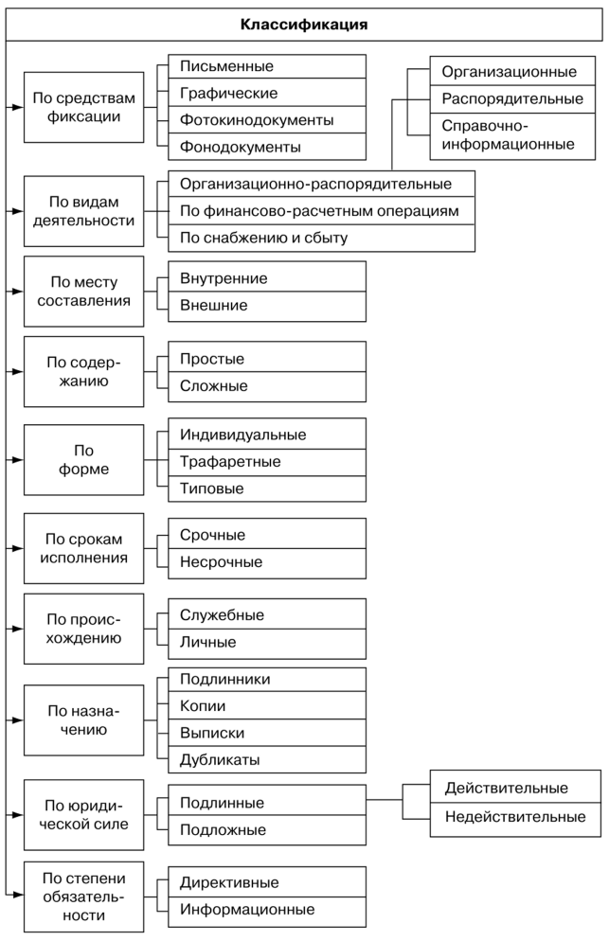
Рисунок 1 - Классификация документов

Унификация документов предполагает:
- установление номенклатуры действующих в рамках системы унифицированных форм документов;
- разработку единой модели (схемы) построения документов системы с использованием, как правило, формуляра-образца;
- разработку структур документов;
- создание общих синтаксических правил построения документов.
При проведении унификации документов учитывались все требования к документам на всех стадиях их создания, заполнения, обработки и хранения, а также психофизиологические возможности человека и параметры технических средств.
Результаты проведенной унификации документов доводятся до уровня обязательной правовой формы – стандарта (или других документов по стандартизации).
Унифицированная система документации (УСД) - это система документации, созданная по единым правилам и требованиям, содержащая информацию, необходимую для управления в определенной сфере деятельности.
Унифицированная форма документа (УФД) - это совокупность реквизитов, установленных в соответствии с решаемыми в данной сфере деятельности задачами и расположенных в определенном порядке на носителе информации.
Реквизит документа - это обязательный элемент оформления официального документа, например подпись, печать, текст и т. д. Набор реквизитов официального письменного документа, расположенных в определенной последовательности, называется формуляром документа.
Для каждого вида документа (приказа, акта, письма и т. д.) характерен свой набор реквизитов. Однако унификация документов в каждой системе осуществлялась путем построения формуляра-образца документов для конкретной системы документации и установления на его основе оптимального состава реквизитов для данной системы документации, отдельных видов документов, конкретного документа и т. д.
Формуляр-образец документа представляет собой модель построения документа, устанавливающую область применения, форматы, размеры полей, требования к построению конструкционной сетки и основные реквизиты.
В каждой унифицированной системе есть формуляр-образец, на основе которого разрабатываются единые формы документов, единые требования к оформлению реквизитов документов. В УСД также должны быть разработаны унифицированные формы документов, которым присваиваются коды в рамках данной системы.
Унифицированная система организационно-распорядительной документации (УСОРД) является системой документации, применяемой в любой организации, учреждении, предприятии. Применение УСОРД регламентируется «ГОСТ Р 7.0.97-2016. Национальный стандарт Российской Федерации. Система стандартов по информации, библиотечному и издательскому делу. Организационно-распорядительная документация. Требования к оформлению документов».
ГОСТ распространяется на организационно-распорядительные документы, предусмотренные УСОРД, - постановления, распоряжения, приказы, решения, протоколы, акты, письма, которые фиксируют решения административных и организационных вопросов, а также вопросов управления, взаимодействия, обеспечения и регулирования деятельности:
- федеральных органов государственной власти субъектов Российской Федерации, включая субъекты Российской Федерации, имеющие наряду с русским языком в качестве государственного национальный язык, органов местного самоуправления;
- предприятий, организаций и их объединений независимо от организационно-правовой формы вида деятельности.
Настоящий стандарт устанавливает (рассмотреть самостостоятельно):
- состав реквизитов;
- требования к оформлению реквизитов;
- требования к бланкам и оформлению документов;
- требования к изготовлению, учету, использованию и хранению бланков с воспроизведением Государственного герба Российской Федерации, гербов субъектов Российской Федерации.
В приложениях (рассмотреть самостоятельно), к указанному ГОСТу, приведены схемы расположения реквизитов организационно-распорядительного документа, т. е. формуляр-образец ОРД с разными вариантами расположения реквизитов, образцы бланков документов.
Формуляр-образец предусматривает два варианта оформления реквизитов: угловой и продольный.
При угловом варианте заголовочная часть бланка документа располагается в левом верхнем углу листа формата А4 или А5. При продольном варианте заголовочная часть бланка продлевается до границы правого поля.
Существует два способа оформления реквизитов: флаговый и центрованный.
При флаговом способе расположения реквизитов начало реквизита расположено всегда от левой границы зоны расположения реквизита. При центрованном способе расположения реквизитов начало и конец каждой строки реквизита равноудалены от границ зоны расположения реквизитов.
Таким образом, каждая управленческая функция реализуется через комплекс (систему) документов, характерных только для данной функции.
Совокупность документов, взаимосвязанных по признакам прохождения, назначения, вида, сферы деятельности, единых требований к оформлению, называется системой документации.
Системы документации могут быть функциональными и отраслевыми. В отраслевых системах документации происходит документирование соответствующих видов деятельности и отражение их специфики. Соотношение функциональных и отраслевых систем документов в деятельности организации зависит от характера деятельности, компетенции организации и других факторов. Но всегда в любой организации присутствует организационная, исполнительная и распорядительная деятельность, которая реализуется через систему организационно-распорядительной документации (ОРД).
Организационно-распорядительная документация, в которой фиксируются решения административных и организационных вопросов, а также вопросов управления, взаимодействия и регулирования деятельности органов власти, учреждений, предприятий, организаций, их подразделений и должностных лиц, тесно связана как с отраслевыми, так и с функциональными системами.
Система организационно-распорядительной документации представляет для других систем правовую основу, поэтому так важно и необходимо было провести унификацию этой системы документации.

Список источников:

Корнеев, И. К. Документационное обеспечение управления: учебник и практикум для среднего профессионального образования / И. К. Корнеев, А. В. Пшенко, В. А. Машурцев. — 3-е изд., перераб. и доп. — Москва: Издательство Юрайт, 2023. — 438 с. — (Профессиональное образование). — ISBN 978-5-534-16002-4. — Текст: электронный // Образовательная платформа Юрайт [сайт]. — URL: https://urait.ru/bcode/523611.

ГОСТ Р 7.0.97-2016. Национальный стандарт Российской Федерации. Система стандартов по информации, библиотечному и издательскому делу. Организационно-распорядительная документация. Требования к оформлению документов. http://www.consultant.ru/document/cons_doc_LAW_216461/.

